1. duben pondělí | 2. duben  úterý | 3. duben  středa | 4. duben čtvrtek | 5. duben  pátek | 6. a 7. duben  sobota, neděle
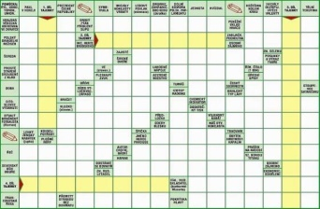  9:00 –10:00  Luštění křížovek  společenská místnost | 9:00 –10:00  Skupinové cvičení  společenská místnost | 9:00 –9:30  Skupinové cvičení společenská místnost  10:00 – 11:00  Angličtina v klubu seniorů | 9:00 – 10:00  Jóga s Věrou  společenská místnost | 9:00 –10:00  Skupinové cvičení  společenská místnost | Sobota
10:00 – 11:00  Jóga s Jakubem  společenská místnost | 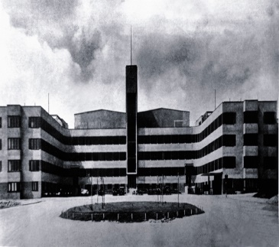  10:00 –11:00  Ze života slavných  vědomostní kvíz  o ceny  společenská místnost | 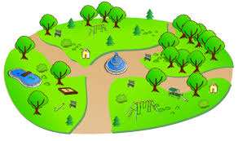  10:00 – 11:00  Procházka na zahradě | 10:00 – 11:00  Hrátky s pamětí  společenská místnost | 10:00 –11:00  Společné čtení  společenská místnost | 10:00 – 11:45  Filmový klub  společenská místnost
14:30 – 15:00  Procházka na zahradě | 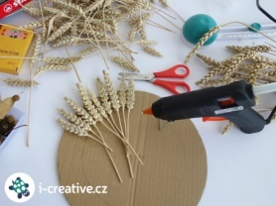  14:00 – 16:00  Tvořivá dílna s Danou  a Broňou  dílna 3. patro | 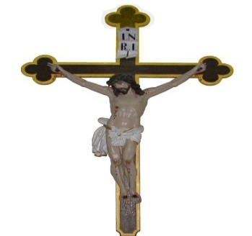  14:00 – 15:00  Mše svatá  Duchovní  místnost 2. Patro | 14:00 – 15:00  Výtvarná dílna  Terapeutická kuchyně 2.patro | 14:00 – 15:00  Procházka na zahradě | Neděle
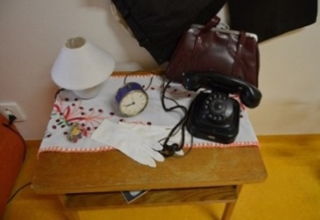  15:00 – 16:00  Individuální terapie na pokojích klientů | 14:00 – 16:00  Tvořivá dílna s Danou  a Broňou  dílna 3. patro | 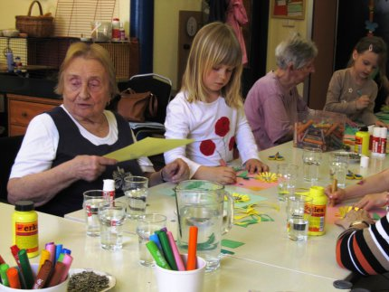  14:00 – 16:00  Mezigenerační setkání Mezi námi  společenská místnost | 15:00 – 16:00  Individuální terapie na pokojích klientů | 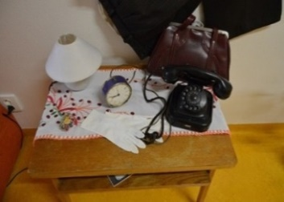  15:00 – 16:00  Individuální terapie na pokojích klientů | 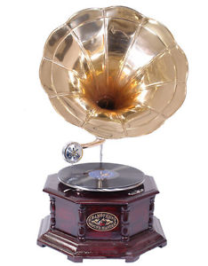  10:00 – 11:00  Hudební klub  společenská místnost
Změna programu vyhrazena

